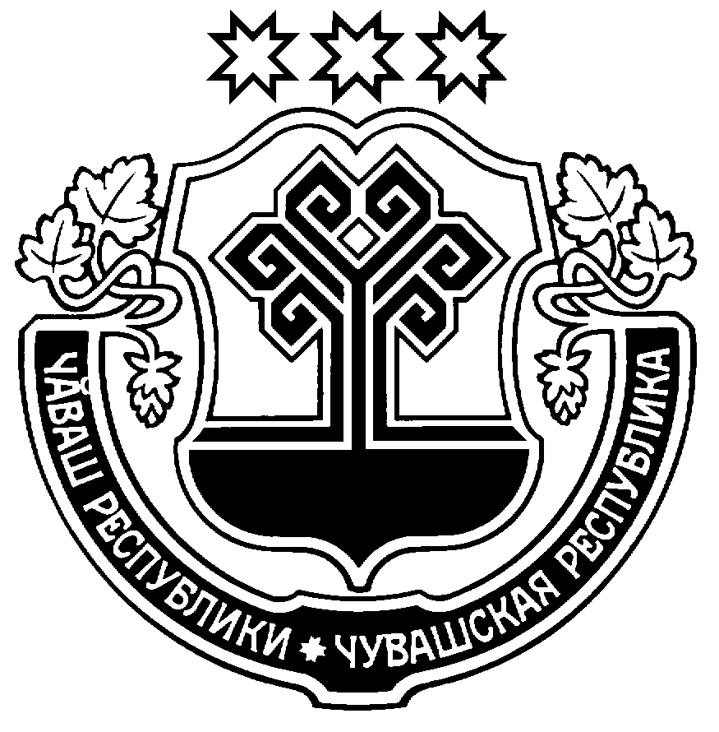

Чёваш Республикин Администрация
Пёрачкав район.нчи Порецкого района
администраций. Чувашской Республики
ЙЫШЁНУ ПОСТАНОВЛЕНИЕ

26.10.2015 № 301 26.10.2015 № 301

Пёрачкав сали с. Порецкое

О признании утратившим силу постановления
администрации Порецкого района от 25.04.2013 г.
№ 139 «Об утверждении административного
регламента по предоставлению муниципальной
услуги «Выдача разрешения на изменение имени
и (или) фамилии ребенка»

Администрация Порецкого района п о с т а н о в л я е т :
1. Постановление администрации Порецкого района от 25.04.2013 г. № 139 «Об утверждении административного регламента по предоставлению муниципальной услуги «Выдача разрешения на изменение имени и (или) фамилии ребенка» признать утратившим силу.
- Настоящее постановление вступает в силу с момента его официального
опубликования.

Врио главы администрации
Порецкого района В.В. Журина
м.п.

